2008-05-30
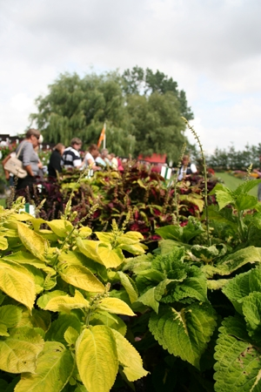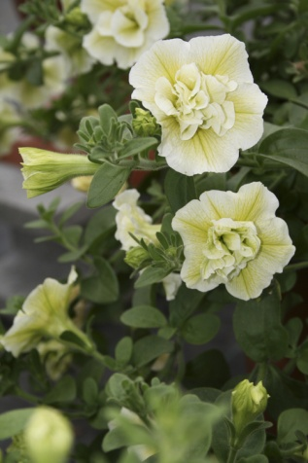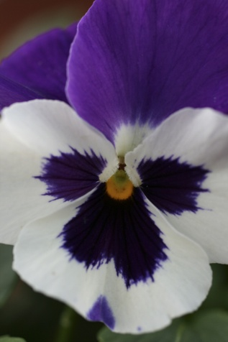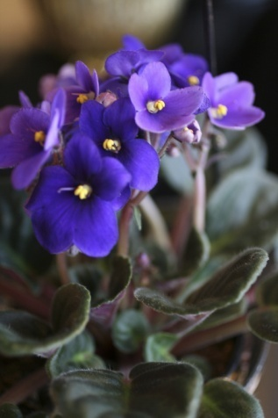
Inbjudan till årets pressresa för Sveriges trädgårdsjournalister
Under de två senaste åren har vi sett många blommor och bott både på slott och i koja. Regn och sol har gjort oss sällskap men 2008 hoppas vi helt och hållet på solen.
Då våra värdar på respektive företag alltid vill servera de senaste nyheterna och visa upp ett brett sortiment för kommande säsonger tar vi tillfället i akt och besöker dem.
Boka in den 12 till och med den 14 augusti i din kalender för då kör vi ett intensivt program med företagsbesök och ”hemliga gäster” under vägen.
Datum: 12 – 14 augusti, 2008.
Program den 12 augusti:
Kl.11.00 Buss hämtar upp vid Centralen i Malmö
Kl.11.30 AB Kjell-Ingvars/Syngenta i Malmö
Kl.14.30 Bussen går från Malmö till Ängelholm
Kl.15.15 Sweed Björn Höjrup AB i Ängelholm
Kl.18.00 Bussen går från Ängelholm till Helsingborg
”Kvällskul”

Program den 13 augusti:
Kl.07.30 Bussen går till Mäster Grön i Helsingborg
Kl.08.00 Mäster Grön i Helsingborg
Kl.12.30 Bussen går till Weibull Trädgård i Hammenhög
Kl.14.00 Weibull Trädgård AB i Hammenhög
Kl.17.30 Bussen går från Hammenhög
”Kvällskul”
Program den 14 augusti:
Kl.07.30 Bussen avgår till Kristianstad
Kl.08.00 Hörnhems Handelsträdgård i Kristianstad
Kl.12.30 Bussen går från Kristianstad till Malmö Central

Övernattning kommer att ske i stugor med enskilda sovrum. ”Kvällskul” innebär att man vistas i naturen så sköna kläder och skor är att föredra.
Vi bifogar en anmälningsblankett och det är viktigt att du fyller i ev. matallergier, om du är vegetarian eller andra speciella behov.
Resan bekostas av Blomsterfrämjandet från Kl.11.00 den 12 augusti och fram till och med 14.00 den 14 augusti. Det går bra att ansluta till gruppen under resan men det är då viktigt att du håller tidschemat eftersom vi kommer att lämna respektive företag på utsatt tid.
Se bifogad anmälningsblankett för att göra din anmälan.
Hjärtligt välkommen!
Blomsterfrämjandet

Anmälan till 2008 års pressresa:
Namn:
Tidning/Media:
E-post:
Mobiltelefon:
Specialkost eller övriga önskemål:

OSA. Senast den 13 juni, 2008.

För ev. frågor press@blomsterframjandet.se eller 040-20 44 41

